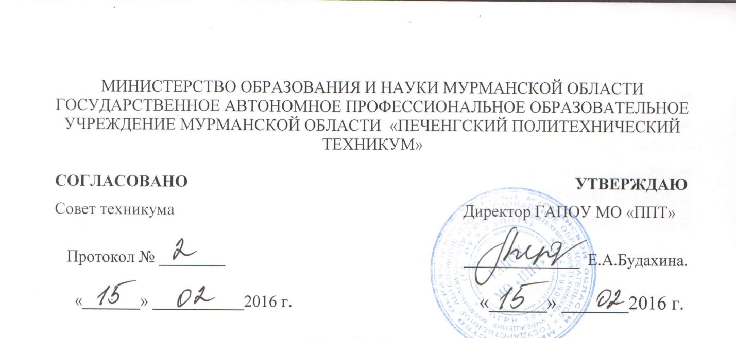

**Положение о кураторе учебной группы**

**1. Общие положения**

1.1. Настоящее Положение регламентирует и определяет нормативно-правовую и организационно-методическую основу деятельности кураторов учебных групп в техникуме.

1.2. В своей работе куратор учебной группы руководствуется Законом Российской Федерации "Об образовании", Федеральным Законом РФ "Об основных гарантиях прав ребенка", Типовым Положением об образовательном учреждении среднего профессионального образования, утвержденным Постановлением Правительства РФ от 18 июля 2008 г. № 543, правовыми и программными документами в системе образования Российской Федерации, Уставом техникума, настоящим Положением, приказами директора.

1.3. Куратор учебной группы назначается приказом директора на период обучения студентов из числа штатных преподавателей, способных решать задачи воспитания студентов.

1.4. Куратор учебной группы непосредственно подчиняется зам. директору по УПР и начальнику воспитательного отдела и отвечает за организацию и координацию образовательного и воспитательного процесса в закрепленной за ним группе.

1.5. Основными требованиями к личности куратора учебной группы и его деятельности являются социальная и профессиональная компетентность, личностная готовность к воспитательной работе, высокая нравственная культура, гражданственность, ответственность и коммуникабельность.

1.6. Основными принципами деятельности куратора учебной группы являются личностно-ориентированный (индивидуальный) подход к каждому обучающемуся, взаимодействие со студенческим активом, включенность в дела и проблемы группы, развитие самоуправления, доброжелательность в отношениях с обучающимися.

2. Организационные основы деятельности и обязанности руководителя учебной группы:

2.1. Формирование личности, интеллектуальное и физическое развитие каждого обучающегося, его становление как гражданина, профессионала и семьянина.

2.2. Формирование у обучающихся учебной группы общечеловеческих норм, гуманистической морали, культуры взаимоотношений, потребности в духовных ценностях.

2.3. Воспитание национального самосознания, содействие усвоению обучающимися общечеловеческих и национальных культурных ценностей, формированию патриотизма и политической культуры, активной гражданской позиции.

2.4. Развитие традиций техникума, усвоение норм и правил внутреннего распорядка, прав и обязанностей обучающихся, профессиональная ориентация.

2.5. Содействие самопознанию и самовоспитанию, творческому саморазвитию на основе всестороннего изучения. Поддержание постоянной связи с воспитателем общежития, преподавателями с целью координации воспитательных воздействий.

2.6. Создание в учебной группе доброжелательных, дружеских отношений и благоприятного психологического климата. Забота о создании условий для успешной учебной деятельности, внесение предложений по организации учебного процесса.

2.7. Забота о безопасности жизнедеятельности, моральной и социальной защите студентов (обучающихся), формирование отношения к своему здоровью, как социальной ценности, профилактика вредных привычек и СПИДа. Содействие организации питания и медицинского обслуживания обучающихся.

2.8. Ведение установленной в техникуме документации учебной группы.

2.9. Планирование воспитательной работы исходя из специфики и особенностей учебной группы и на основе плана воспитательной работы техникума на учебный год.

3. Обязанности и права куратора учебной группы:

3.1. Куратор учебной группы обязан:

3.1.1. Всесторонне изучать индивидуально-личностные особенности и морально-психологические качества каждого обучающегося, коллектива учебной группы в целом, принимать участие в диагностировании уровня воспитанности обучающихся.

3.1.2. Формировать в учебной группе систему идеологической и информационно-воспитательной работы.

3.1.3. Не реже одного раза в месяц проводить воспитательный час, на котором анализировать состояние воспитательной работы в группе, успеваемость обучающихся, посещаемость ими занятий, участие в культурной и общественной жизни техникума.

3.1.4. Оказывать помощь обучающимся в адаптации к условиям обучения в техникуме и проживания в общежитии.

3.1.5. Организовывать встречи обучающихся с преподавательским составом, руководителями различных уровней, творческой интеллигенцией, юридическими лицами и т.п.

3.1.6. Способствовать созданию условий для успешной учебной и научной исследовательской работы обучающихся, укрепления учебной дисциплины, развития умений и навыков самостоятельной учебной работы, вовлекать их в НИР.

3.1.7. Вносить предложения по организации учебного процесса, анализировать текущую и итоговую успеваемость обучающихся и информировать их родителей.

3.1.8. Проводить работу по правовому просвещению обучающихся, профилактике противоправного поведения, недопущению их вовлечения в организации деструктивного характера. Проводить индивидуальную профилактическую работу с обучающимися, склонными к антиобщественным действиям. Изучать характер каждого и составлять его индивидуальный портрет.

3.1.9. Разъяснять нормы и правила внутреннего распорядка, права и обязанности.

3.1.10. Принимать участие в формировании, оказывать постоянную помощь в работе органам самоуправления, другим общественным молодежным организациям, деятельность которых не противоречит законодательству Российской Федерации.

3.1.11. Способствовать формированию личности, интеллектуальному и физическому развитию каждого обучающегося, его становлению как гражданина, профессионала и семьянина. Проявлять заботу о моральной и социальной защите обучающихся, их семейном благополучии, формировать у них навыки здорового образа жизни.

3.1.12. Содействовать вторичной занятости обучающихся, их творческой, культурно-массовой и физкультурно-оздоровительной деятельности, привлекать к участию в работе кружков, клубов, любительских объединений.

3.1.13. Разрабатывать планы воспитательной работы в учебной группе с отражением вопросов формирования профессиональных навыков, эстетического воспитания, физкультурно-оздоровительной работы, работы с активом, трудового воспитания.

3.1.14. Вести установленную в техникуме документацию учебной группы; план и отчет работы, журнал успеваемости и др.

3.1.15. Постоянно совершенствовать свой профессиональный и методический уровень.

3.2. Куратор учебной группы имеет право:

3.2.1. Создавать свою систему воспитания, выбирать формы, методы, пути и средства воспитательной деятельности в группе с учетом возрастных особенностей, интересов, склонностей и ценностных ориентаций студентов, возможностей техникума.

3.2.2. Вести педагогические наблюдения за обучающимися, в том числе и во время учебных занятий. Изучать социум и окружение . Использовать полученные сведения в воспитательных целях.

3.2.3. Вносить на рассмотрение Совета техникума предложения по совершенствованию учебно-воспитательного процесса.

3.2.4. Вносить предложения по поощрению обучающихся, а также предложения по привлечению к дисциплинарной ответственности за нарушение установленных правил внутреннего распорядка техникума.

3.2.5. Получать организационную, методическую, техническую помощь со стороны руководства техникума, структурных подразделений и библиотеки по проблемам воспитания. Повышать психолого-педагогическую компетентность, участвуя в семинарах и конференциях.

3.2.6. Получать материальное и моральное поощрение и вознаграждение за свою работу, размеры и порядок, которые определяются руководством техникума.

3.2.7. Участвовать на всех уровнях в обсуждении вопросов и принятии решений, касающихся жизни и деятельности обучающихся курируемой группы.

3.2.8. Участвовать в конкурсах педагогических работников учреждений образования, имеющих высокие достижения в воспитательной работе.

4. Организация работы и взаимодействие руководителя учебной группы с органами внутритехникумовского управления

4.1. Общее руководство работой кураторов учебных групп в техникуме осуществляет начальник воспитательного отдела.

4.2. Работа куратора учебной группы осуществляется на плановой основе. Планирование включает в себя разработку планов воспитательной работы техникума на учебный год и ежемесячных планов работы куратора. Содержание работы куратора учебной группы отражается в журнале.

4.3. Куратор учебной группы в своей работе взаимодействует с заместителем директора по УПР, начальником воспитательного отдела, преподавателями, медицинским работником, общественными организациями, структурными подразделениями техникума, иными заинтересованными с целью создания в учебной группе морально-психологического климата, благоприятного для сотрудничества и взаимопомощи.

4.4. Куратор учебной группы отчитывается о проделанной работе не реже 1 раза в семестр перед Педагогическим советом:

" успеваемость;

" дисциплина;

" участие студентов в общественной жизни группы, техникума.

4.5. Куратор, недобросовестно работающий в учебной группе, может быть отстранен от выполнения обязанностей с применением мер дисциплинарного воздействия.

4.6. Оплата куратору производиться согласно « Положению об оплате труда работников ГАПОУ МО ППТ»

4.12. Неполное выполнение обязанностей предусматривает право администрации снизить оплату или поставить вопрос о наказании вплоть до отстранения преподавателя от кураторства группой.

5. Делопроизводство куратора учебной группы:

* план воспитательной работы на учебный год;
* отчеты по итогам воспитательной работы за месяц, за учебный год;
* журнал куратора учебной группы;
* журнал успеваемости;
* списки студентов на получение социальной и академической стипендий.